文档编号: 11
版 本 号: 0.1


产品手册

项目名称： 电子售票系统V0.1
项目编号： V0.1
项目负责人： 刘俊傲

拟制人： 李春恒 2019年6月10日
审核人： 刘俊傲 2019年6月12日
批准人： 年 月 日
开发单位： 华中科技大学软件学院16级
目录
1引言 2
1.1编写目的 2
1.2前景 2
1.3定义 2
1.4参考资料 2
2软件征述 3
2.1软件的结构 3
2.2程序表 3
2.3文卷表 3
3安装与初始化 4
4运行说明 4
4.1运行表 4
4.2运行步骤 6
4.3运行说明 6
4.3.1运行控制 6
4.3.2操作信息 7
4.3.3输入一输出文卷 8
4.3.4输出文段 8
4.3.5输出文段的复制 10
4.3.6恢复过程 10
5非常规过程 10

1引言

1.1编写目的
编写此文档的主要目的是为了描述与该系统有关的性能，参数，标识符的含义等。

1.2前景
A、待开发软件名称：电子售票系统
B、项目提出者：刘俊傲
开发者：李春恒
用户：面向国内公民

1.3定义
注册 | 登录 | 修改密码 | 车次号 | 出发地
Register | Login | Modify password | Flight number | Starting
目的地 | 车次日期 | 票价 | 总票数 | 预定
Destination | Date | Price | Number of tickets | Reserve

1.4参考资料
软件工程及其应用 周苏、王文等 天津科学技术出版社
软件工程 张海藩 清华大学出版社
项目的计划任务书 软件开发小组
项目开发计划 软件开发小组
需求规格说明书 软件开发小组
概要设计说明书 软件开发小组
详细设计说明书 软件开发小组

2软件征述

2.1软件的结构
功能 | 输入 | 输出 | 说明
用户注册登录 | 用户基本信息 | 注册/登录成功，界面跳转 | 软件功能块的输入带有相应的提示语，避免用户产生非法输入
预定车票 | 根据出发地和目的地选择机次 | 跳转车票预定界面，弹出支付界面 | 软件功能块的输入带有相应的提示语，避免用户产生非法输入
管理员模式 | 制定/安排车次/查看车次 | 相应的车次系统 | 软件功能块的输入带有相应的提示语，避免用户产生非法输入
用户信息管理 | 储存用户的基本信息 | 无 | 软件功能块的输入带有相应的提示语，避免用户产生非法输入

2.2程序表
名称 | 标识符
基本信息测试 | Basic_Data
注册用户信息 | Register
订票信息 | Flight_number
订票信息 | Starting
订票信息 | Destination
订票信息 | Date
管理员设定民航系统 | Set_Flight
管理员设定民航系统 | Arrange_Flight

2.3文卷表
系统名称 | 永久性文卷
民航电子售票系统 | 标识符 | 编号 | 助记符 | 存储媒体 | 存储要求
民航电子售票系统 | 用户信息表 | 01 | 用户表 | Mysql | Mysql软件
民航电子售票系统 | 车次号表 | 02 | 航号表 | Mysql | Mysql软件
民航电子售票系统 | 出发地表 | 03 | 出发表 | Mysql | Mysql软件
民航电子售票系统 | 目的地表 | 04 | 到达表 | Mysql | Mysql软件
民航电子售票系统 | 车次日期表 | 05 | 日期表 | Mysql | Mysql软件
民航电子售票系统 | 管理员信息表 | 06 | 管理员表 | Mysql | Mysql软件

3安装与初始化
由于使用了安装自动生成工具，安装变的非常简单，只需运行光盘上的SETUP.EXE即可根据提示安装服务器端程序或是客户机端程序。
在安装的过程中，系统将自动初始化，为第一次运行作准备。

4运行说明
所谓一个运行是指提供一个启动控制信息后，直到计算机系统等待另一个启动控制信息时为止的计算机系统执行的全部过程。

4.1运行表
系统运行 | 目的 | 执行程序
接收由客户端发来的所需车票信息 | 通过网络接收车票信息并存入到服务器的数据库中。 | 服务器端
生成车次信息 | 根据所需车票信息（时间，地点），在数据库中查询并得到正确的车次的信息（价格，时间，等级），分配所需的车票数并在数据库中做出已售出的标记。 | 服务器端
传递车次信息到客户端 | 把得到的车次信息通过网络传递给用户 | 客户端
接收用户的反馈信息 | 对用户的反馈信息进行分析，把已经售出的车票进行统计，对被旅客所退掉的车票要进行数据库的恢复。 | 服务器端
印出车票给已经订票的旅客 | 根据旅客的取票通知及帐单，经过确认无误后，接受旅客的付款后把车票印出来交给旅客。 | 服务器端

4.2运行步骤

当服务器接收由客户端发来的所需车票信息，通过网络接收车票信息并存入到服务器的数据库中并生成车次信息，根据所需车票信息（时间，地点），在数据库中查询并得到正确的车次的信息（价格，时间，等级），分配所需的车票数并在数据库中做出已售出的标记。然后传递车次信息到客户端，把得到的车次信息通过网络传递给用户。紧接着接收用户的反馈信息，对用户的反馈信息进行分析，把已经售出的车票进行统计，对被旅客所退掉的车票要进行数据库的恢复。最后根据旅客的取票通知及帐单，经过确认无误后，接受旅客的付款后把车票印出来交给旅客。

4.3运行说明

4.3.1运行控制
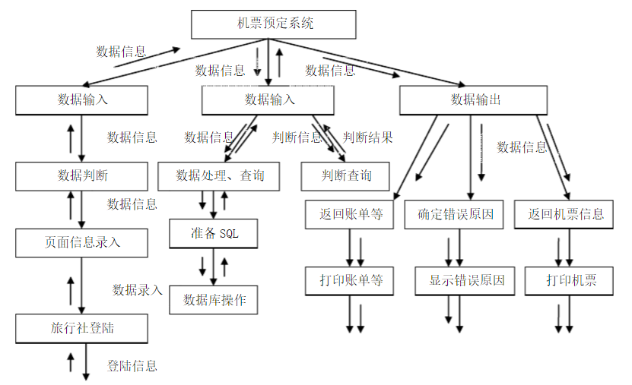

4.3.2操作信息
注册后登录进入售票系统主界面，选择车次和舱位，查看车次详情，确认车次，选择车票预订，进入支付界面，选择交易类型，确认支付。

4.3.3输入一输出文卷
情况 | 频度 |  | 来源 |  | 输入媒体 | 限制 |  | 质量管理 |  | 支配
注册 | 随机 |  | 用户 |  | 键盘鼠标 | 无 |  | 合理性检验，出错返回 |  | 废弃
车票预订 | 随机 |  | 用户 |  | 键盘鼠标 | 无 |  | 合理性检验，出错返回 |  | 保留
管理员设定 | 每日一次 |  | 管理员 |  | 键盘鼠标 | 管理员权限 |  | 合理性检验，出错返回 |  | 废弃
车票信息 |  | 车次号 |  | 字符串 |  |  | — |  | 1~20位
 |  | 出发地 |  | 字符串 |  |  | 汉字 |  | 2~20位
 |  | 目的地 |  | 字符串 |  |  | 汉字 |  | 2~20位
 |  | 车次日期 |  | 日期 |  |  | YYYY-MM-DD |  | 2001-1-1~3000-1-1

4.3.4输出文段
车票信息：
车次号 String 1~20位
目的地 String 2~20位
起飞时间 Date/Time YYYY-MM-DD
旅客姓名 String 2~20位
旅客性别 Char 2~6位
身份证号码 String 18位
座位号 String 10位
打印帐单信息：
帐单号 Long int 1~30位
旅客姓名 String 2~10位
身份证号码 String 18位
车次号 String 1~20位
起飞时间 Date/Time YYYY-MM-DD
目的地 String 2~20位

4.3.5输出文段的复制
情况 | 频度 | 来源 | 输出媒体 | 限制 | 质量管理 | 支配
车票信息 | 随机 | 售票系统 | 显示器 | 无 | 合理性检验，出错返回 | 保留
帐单信息 | 随机 | 售票系统 | 显示器打印机 | 无 | 合理性检验，出错返回 | 保留

4.3.6恢复过程
数据库可能出现故障，那么存储的数据可能丢失，因此要每隔一小段时间就对数据进行备份。
服务器可能出现错误，可以使用其他服务器代替。系统如果出现卡死，快速自动重启系统，并将数据回滚。

5非常规过程
系统发生不可预测的错误时要保护最核心功能不受影响并立即修复系统，设计后备系统，建立相应的接口，应急时向后备系统的切换操作，出现严重问题时应给予用户提示，并将故障发送给管理人员。

